Desain Interface atau Form Tampilan Berikut adalah desain dari form tampilan SMK N 5 Pekanbaru, dapat dilihat pada gam

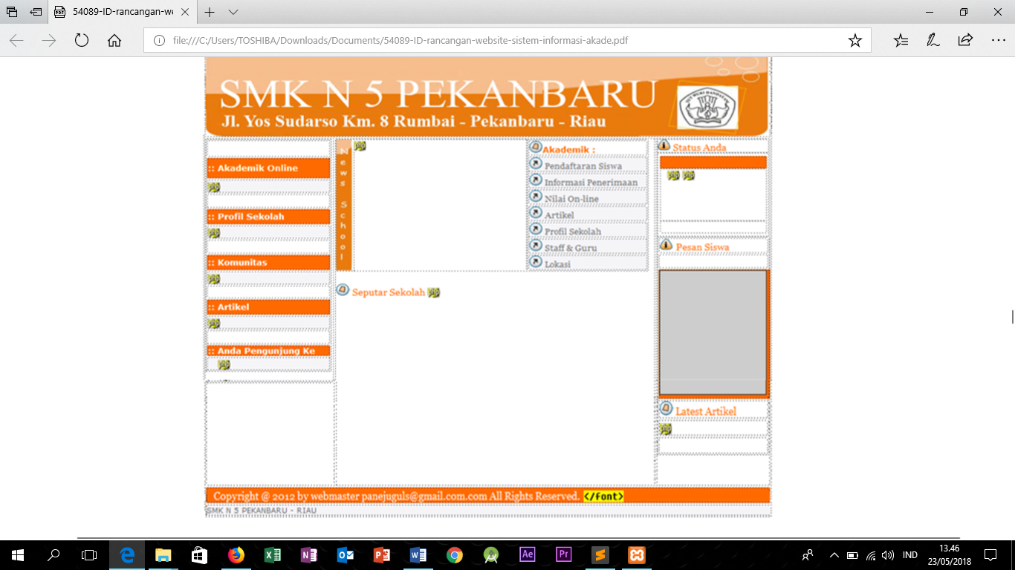

**SISTEM INFORMASI AKADEMIK**

**SMK MUHAMMADIYAH 1 BANTUL**

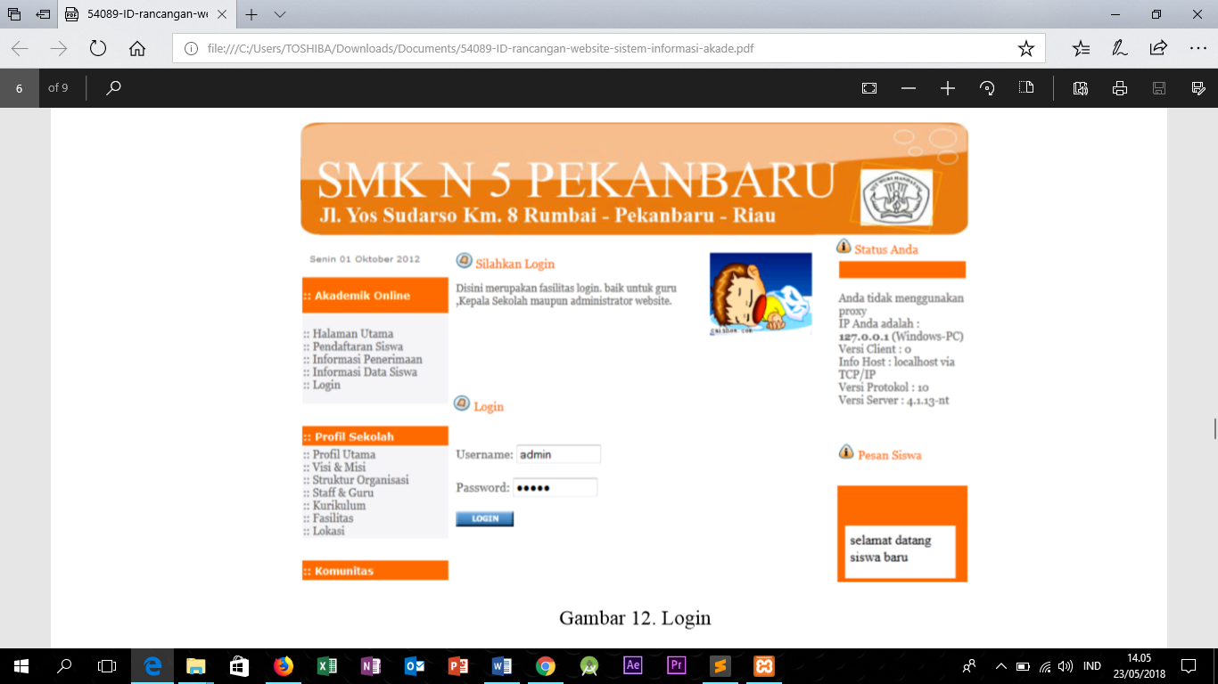

**SISTEM INFORMASI AKADEMIK**

**SMK MUHAMMADIYAH 1 BANTUL**

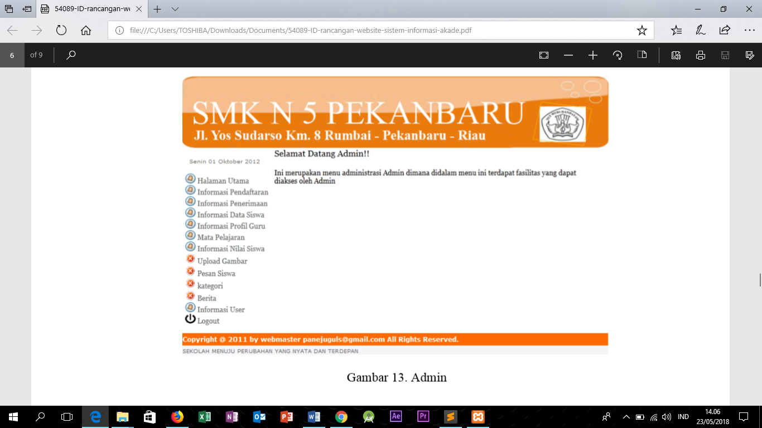

**SISTEM INFORMASI AKADEMIK**

**SMK MUHAMMADIYAH 1 BANTUL**



**SISTEM INFORMASI AKADEMIK**

**SMK MUHAMMADIYAH 1 BANTUL**

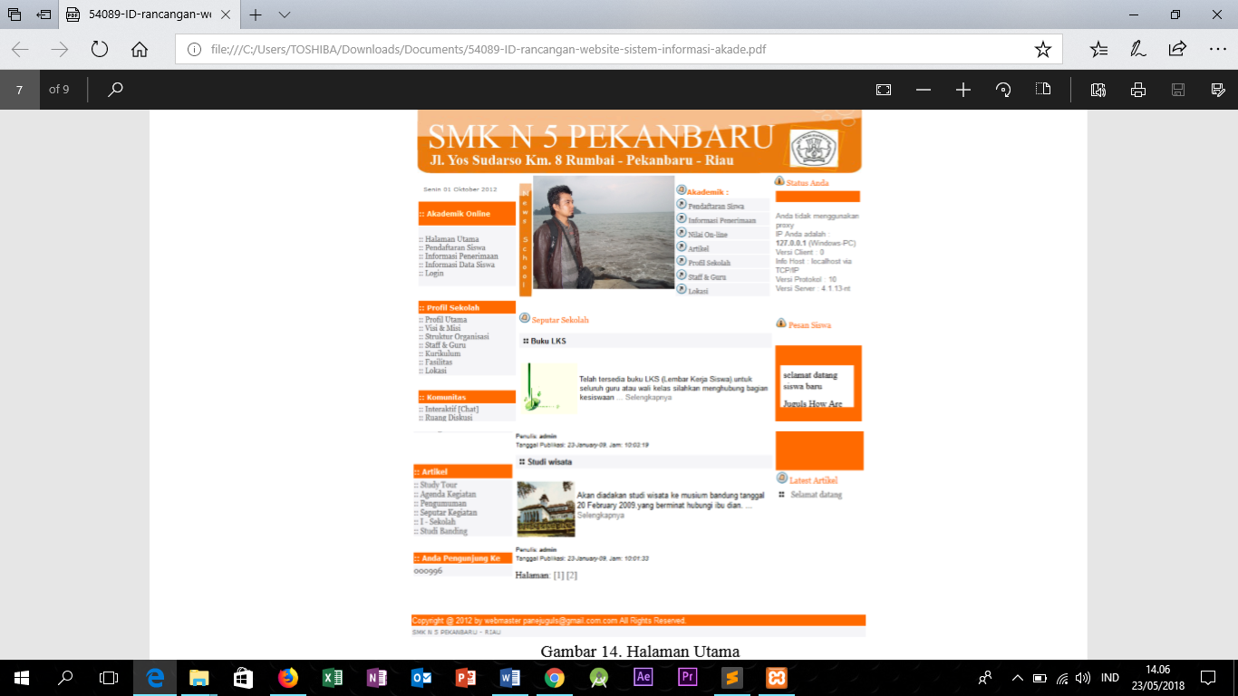

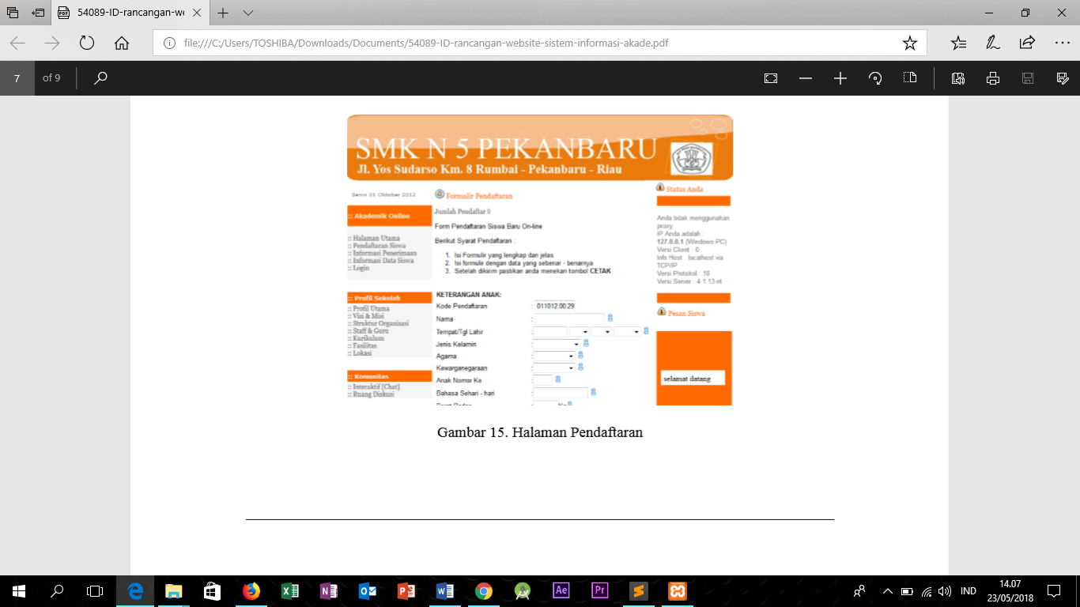

**SISTEM INFORMASI AKADEMIK**

**SMK MUHAMMADIYAH 1 BANTUL**

**SISTEM INFORMASI AKADEMIK**

**SMK MUHAMMADIYAH 1 BANTUL**

